QUICKSORT

1.- N = 10 y N = 20
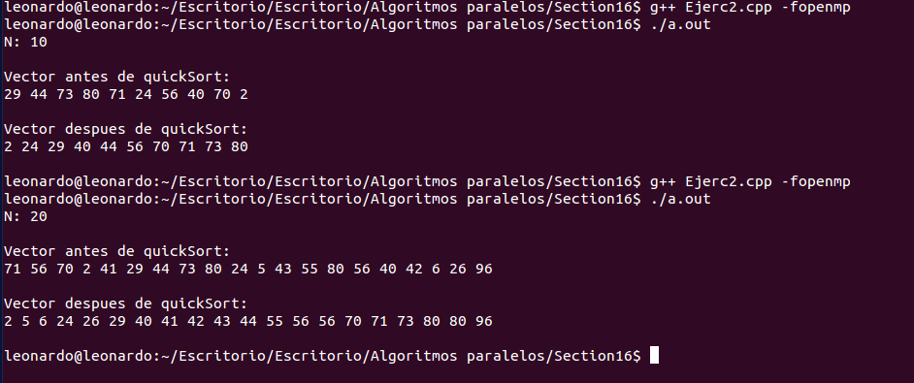

2.-
N=106
np = 2,4,8 y 16
